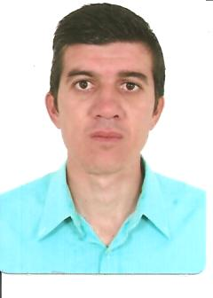
EDIMAR SPIGOLONI

QNR 01 CONJ J CASA 12
CEILÂNDIA NORTE -DF
TEL – 9535 2752 e 3374 1150
BRASILEIRO - SOLTEIRO – 34 anos
CNH categoria B

Experiências Profissionais

Cooperativa Transporte Cootarde recanto das Emas
Cargo ocupado : Cobrador
Período : 03/03/2009 á 21/08/2012

Stpa – Transporte Alternativo Urbano
Cargo : Cobrador
Período : 01/11/2003 á 31/07/2008

Mc´ donalds
Cargo Ocupado : Atendente de Lanchonete
Período : 24/11/2000 á 30/03/2002

Objetivo Profissional

Atendimento ao cliente, cobrança e etc..
Sempre mostrarei meu total esforço na empresa que eu for qualificado a trabalhar.

Escolaridade

Ensino Médio Completo , Escola Centro de Ensino 24 Ceilândia Norte , Brasília DF

Cursos de Aperfeiçoamento

Informática e Rotinas Administrativas
Entidade : Microlins da ceilândia
Período do curso : 1 ano

Cursos de Informática e Digitação
Entidade : Líder Informática completo

